Муниципальное бюджетное дошкольное образовательное учреждение
«Центр развития ребёнка – детский сад №264»
_______________________ МБДОУ №264____________________
660046 г. Красноярск, ул. Даурская, 16-А
Телефон 266-92-90 Е-mail: mdou264@mail.ru
ОГРН 1022402058788, ИНН 2462022250/КПП 246201001

Проект
«Почему улитка никогда не выходит из своего домика?»

Авторы проекта:
Воспитатель средней группы:
Безрученко С.В.,
дети и родители

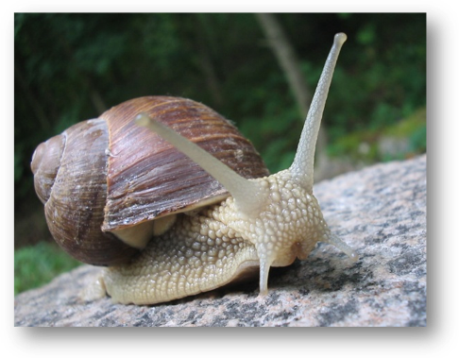
Красноярск 2013

Паспорт проекта
Тип проекта: исследовательский, среднесрочный
Цели:
Педагогическая: Развитие у детей 4-5 лет познавательных способностей и интереса к окружающему миру.
Детская: Узнать, может ли улитка выйти из своего домика?
Задачи:
*Расширить знания детей о улитках
*Помочь детям освоить разные способы поиска информации
*Развивать у детей мыслительные и речевые способности
Сроки реализации проекта: с 04 февраля по 22 февраля 2013 года
Целевая группа: дети, родители, воспитатели средней «Б» группы;
Место реализации проекта: МБДОУ №264, средняя группа «Б»;
Партнёры проекта: ПДО по экологии, музыкальный руководитель, ПДО по изодеятельности.



Содержание проекта
История создания проекта: В понедельник утром Ангелина пришла в детский сад и с порога заявила: «А я с родителями вчера была в зоопарке и видела там улиток, у них есть домики». Ребята подхватили беседу и с интересом начали обсуждать эту тему. Саша спросил: «А улитка выходит из домика?». Дети стали выстраивать различные гипотезы. Так зародилась идея нашего проекта.
Гипотеза исследования: Если улитка выйдет из домика, то она может погибнуть.
Цель: (Педагогическая) Развитие у детей 4-5 лет познавательных способностей и интереса к окружающему миру.
Цель: (Детская) Узнать может ли улитка выйти из своего домика?
Задачи:
*Расширить знания детей о улитках
*Помочь детям освоить разные способы поиска информации
* Развивать у детей мыслительные и речевые способности
Прогнозируемые результаты:
Дошкольники приобретут опыт исследовательской деятельности;
Полученные из разных источников сведения, помогут детям пополнить свои знания о улитках;
Выставка рисунков «Домик для улитки»
Выставка поделок «Лепим улитку»
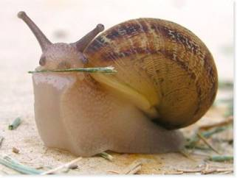
Этапы реализации проекта

Подготовительный этап (04.02.13-08.02.13)
Ситуация общения с детьми: «Зачем улитке домик?»
Цель: Выяснить начальное представление детей о улитке и заинтересованность проблемой.
Создание проблемной ситуации: «Письмо от улитки».
Чтение художественной и энциклопедической литературы.
Поиск информации.
Практический (исследовательский) этап: (09.02.13-17.02.12)
Рассматривание иллюстраций о улитках, чтение познавательной литературы;
Просмотр мультфильма , беседа с детьми о просмотренном мультфильме;
Игры: «Разрезные картинки», «Угадай по описанию», «Загадки Загадалкина»;
Заучивание стихотворения «Улитка»
Беседа-рассуждение: «Как я могу помочь улитке?»
Музыкальная деятельность (прослушивание песен о улитке, игры имитирующие движения улитки)
Продуктивная деятельность: «Лепим улитку»
Рисование на тему: «Домик для улитки?»
Чтение сказок: «Сказка про улитку Агашу», «Сказка про улитку и кузнечика»
Заключительный этап: (18.02.13-22.02.13)
Оформление выставки рисунков: «Домик для улитки»;
Оформление выставки поделок: «Лепим улитку»;
Оформление партфолио проекта;
Создание презентации проекта;

Мероприятия по реализации проекта
№ п/п | Мероприятия | Сроки | Ответственные
1. | Диагностика начальных представлений детей о улитках и выяснение заинтересованности проблемой. | 04.02.13-08.02.13 | Воспитатели
2. | Сбор информации:  -Чтение художественной и познавательной литературы;  - Поиск информации в сети Интернет | 08.02.13 – 10.02.13 | Воспитатели, родители, дети
3. | Просмотр мультфильма  «Домик для улитки» | 11.02.13 | Воспитатели, ПДО по экологии, родители
4. | Экскурсия в живой уголок МДОУ №264: «В гости к улитке» | 15.02.12 | Воспитатели, ПДО по экологии
5. | Рисование на тему: «Домик для улитки» | 18.02 – 20.02 | Дети и родители
6. | Продуктивная деятельность «Лепим улитку» | 20.02.12 | Дети, воспитатели, родители
7. | Презентация результатов деятельности:  - Оформление выставки рисунков «Как мы улитке помогали»  - Оформление выставки поделок «Лепим улитку»  - Оформление партфолио проекта | 20.02 -22.02. 13 | Воспитатели, родители, ПДО по изодеятельности
Вывод:
В ходе проведённого исследования мы выяснили, что улитка действительно никогда не выходит из своего домика. В домике она прячется от врагов: ежей, мышей, лягушек, птиц, ящериц. Если у улитки не будет домика, то она погибнет. Следовательно, наша гипотеза подтвердилась.
А ещё мы узнали:
Что улитки могут ползать вверх тормашками, поскольку они удивительно липки.
Улитка – травоядное животное, так как питается травой и другими растениями.
Осенью улитки закапываются в почву и спят до весны.
У улитки две пары рожек. Одна маленькая пара – это усики, которыми улитка нюхает. Вторая большая пара - это глаза.
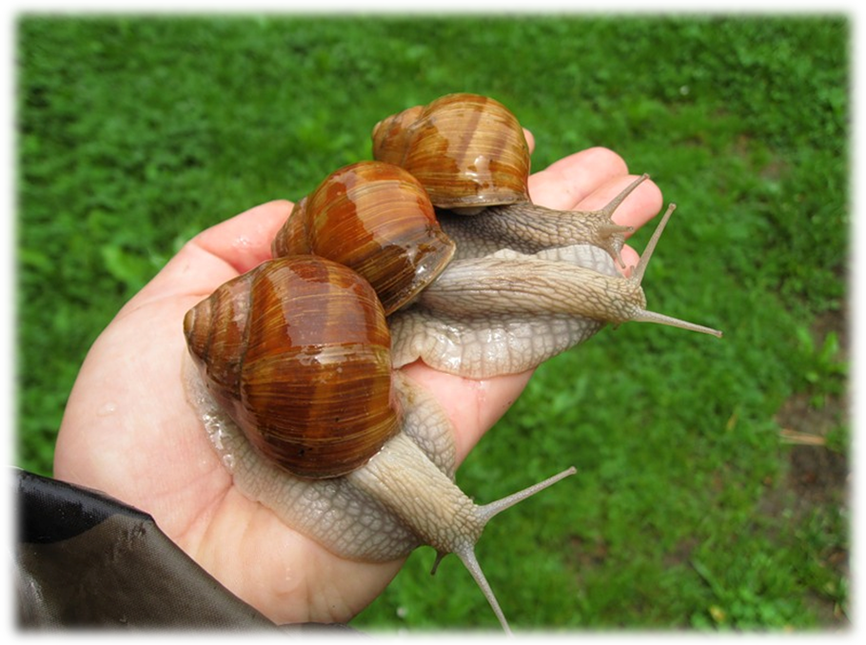

Приложение 1
Стихи

УЛИТКА
За крыльцом живет улитка.
Я нашел ее вчера.
А сегодня, а сегодня
Покормить ее пора.
Я с утра спросил у мамы,
Чем кормить улитку мне.
Оказалось лист капустный
Ей понравится вполне.
Я нашел кочан приличный
С сочным желтеньким листом.
Оторвал один, снял пробу
И позвал ползунью в дом.
Ела гостья мой подарок
В чайном блюдце на столе.
Кушать чистый лист капустный
Здесь –
- не то, что на земле!
Все бы было хорошо,
Только дедушка вошел.
Закричал, ногами топал:
Относи, мол, где нашел!
«Выброси и вымой руки...
Чтобы мне не повторять!»
До свидания, улитка!
Завтра встретимся опять!
Сергей Черняев
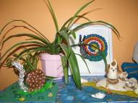
УЛИТКА
Дождик лил как из ведра.
Я открыл калитку
И увидел средь двора
Глупую Улитку.
Говорю ей: — Посмотри!
Ты ведь мокнешь в луже...
А она мне изнутри:
- Это ведь снаружи!
А внутри меня весна,
День стоит чудесный!
Отвечала мне она
Из скорлупки тесной.
Говорю: - Повсюду мрак...
Не спастись от стужи!
А она в ответ: - Пустяк.
Это ведь снаружи!
А внутри меня уют:
Расцветают розы,
Птицы дивные поют
И блестят стрекозы!
- Что ж, сиди сама с собой! -
Я сказал с улыбкой
И простился со смешной
Глупенькой Улиткой...
Дождь закончился давно.
Солнце - на полмира...
А внутри меня темно,
Холодно и сыро.
А. Усачев

Приложение 2
Загадки
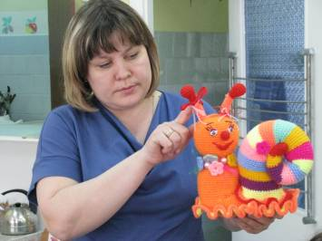
По дорожке лезут рожки -
Вы не будете бодать?
Я потрогал их немножко —
Рожки спрятались опять.
***
Круглый домик -
Может, гномик
В этом домике живет?
Он волшебный,
Этот домик, —
По дорожке он ползет!

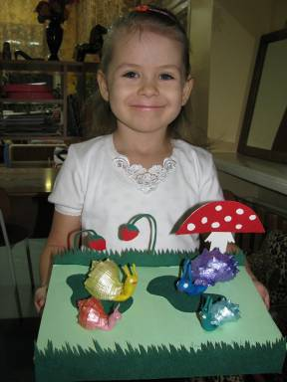

***

Кто на себе
Свой домик носит?
***
Весь день ползу я по дорожке -
То выпущу, то спрячу рожки.
Спешить домой я не спешу -
Зачем спешить мне по-пустому?
Свой дом всегда с собой ношу –
И потому всегда я дома.

Приложение 3
Рисунки детей
«Домик для улитки»
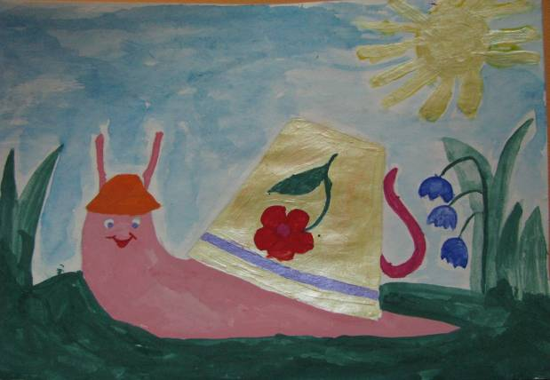
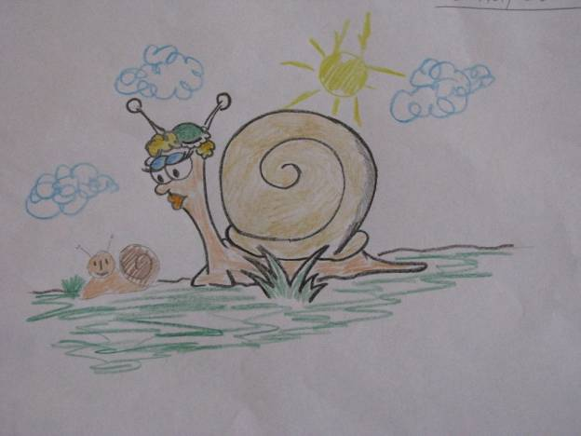

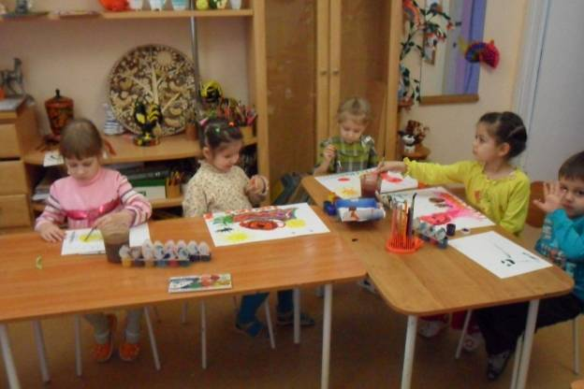

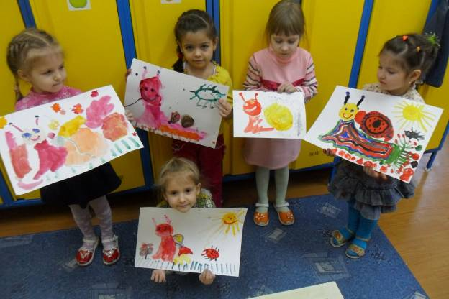

Приложение 4
Поделки детей
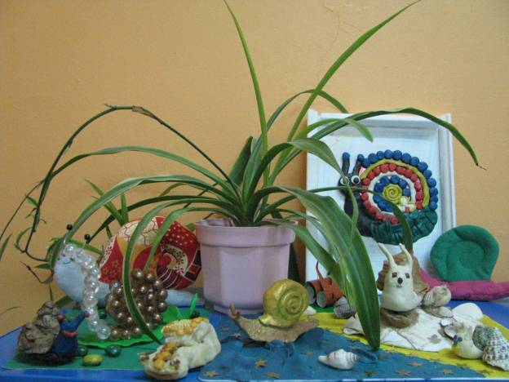
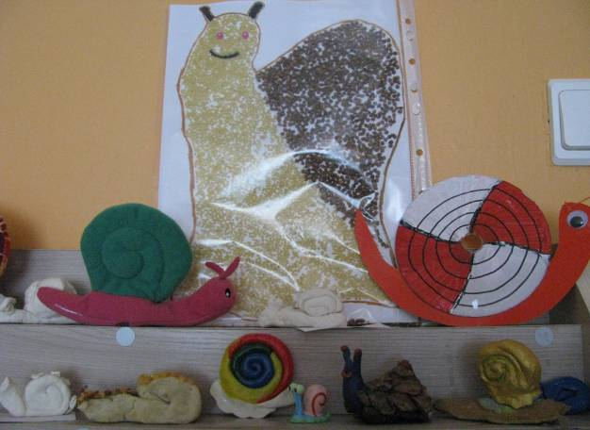
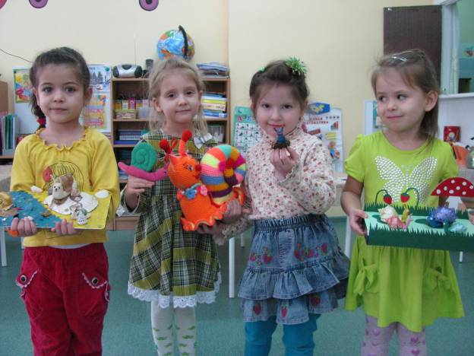

Приложение 5
Помощь родителей

